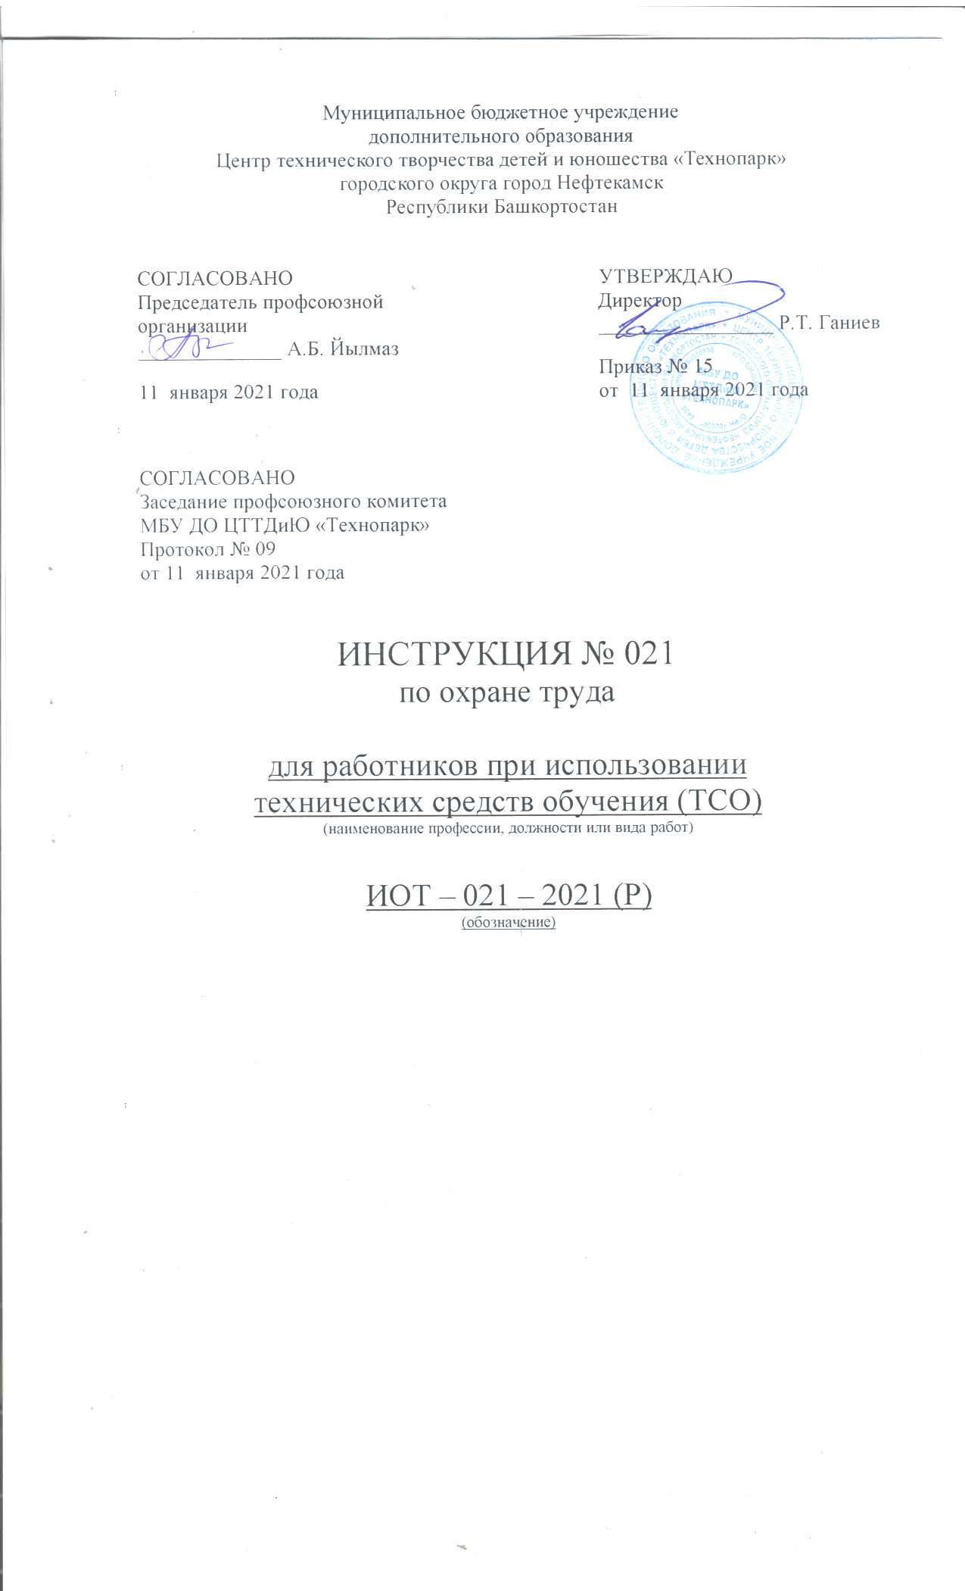Настоящая инструкция по охране труда для работников при использовании технических средств обучения (ТСО) разработана с учетом условий в МБУ ДО ЦТТДиЮ «Технопарк» городского округа город Нефтекамск Республики Башкортостан (далее – Технопарк).

1. Общие требования безопасности
1.1. К использованию технических средств обучения допускаются лица в возрасте не моложе 18 лет, прошедшие инструктаж по охране труда, медицинский осмотр и не имеющие противопоказаний по состоянию здоровья, имеющие 1 квалификационную группу допуска по электробезопасности. К использованию проекционной аппаратуры и других технических средств обучения обучающиеся не допускаются.
1.2. Лица, допущенные к использованию технических средств обучения, должны соблюдать правила внутреннего трудового распорядка, расписание учебных занятий, установленные режимы труда и отдыха.
1.3. При использовании технических средств обучения возможно воздействие на работающих следующих опасных и вредных производственных факторов: - поражение электрическим током при отсутствии заземления (зануления) корпуса демонстрационного электрического прибора или неисправном электрическом шнуре и электрической вилки;
- ослепление глаз сильным световым потоком при снятии защитного кожуха демонстрационного электрического прибора во время его работы;
- ожоги рук при касании защитного кожуха демонстрационного электрического прибора во время его работы;
- возникновение пожара при воспламенении кинопленки, диафильма, диапозитивов, слайдов и пр.
1.4. При использовании технических средств обучения соблюдать правила пожарной безопасности, знать места расположения первичных средств пожаротушения. Помещение для демонстрации кинофильмов должно быть обеспечено огнетушителем и ящиком с песком.
1.5. При несчастном случае пострадавший или очевидец несчастного случая обязан немедленно сообщить администрации Технопарка. При неисправности технических средств обучения прекратить работу и сообщить администрации Технопарка.
1.6. Соблюдать порядок использования технических средств обучения, правила личной гигиены, содержать в чистоте рабочее место.
1.7. Лица, допустившие невыполнение или нарушение инструкции по охране труда, привлекаются к дисциплинарной ответственности в соответствии с правилами внутреннего трудового распорядка и, при необходимости, подёргаются внеочередной проверке знаний норм и правил охраны труда.

2. Требования безопасности перед началом работы
2.1. Установить проекционную электрическую аппаратуру с противоположной стороны от выхода из помещения.
2.2. Заземлить корпус электрического прибора, имеющего клемму «Земля».
2.3. Убедиться в целостности электрического шнура и вилки прибора, а также исправности линз объектива и наличии защитного кожуха.

3. Требования безопасности во время работы
3.1. Не подключать демонстрационный электрический прибор к электрической сети влажными руками.
3.2. Включить демонстрационный электрический прибор и убедиться в его нормальной работе, а также работе охлаждающего вентилятора.
3.3. Во время демонстрации кинофильмов, диафильмов, слайдов и пр. в помещении должно присутствовать не более 50 чел., которых необходимо рассаживать впереди демонстрационного прибора.
3.4. Во избежание ослепления глаз мощным световым потоком, не снимать защитный кожух во время работы демонстрационного электрического прибора.
3.5. Во избежание ожогов рук не касаться защитного кожуха демонстрационного электрического прибора во время его работы.
3.6. Не оставлять работающие технические средства обучения без присмотра.
3.7. К работе на киноаппаратуре допускаются лица, имеющие квалификационное удостоверение киномеханика, а также талон по технике пожарной безопасности.

4. Требования безопасности в аварийных ситуациях.
4.1. При возникновении неисправности в работе демонстрационного; электрического прибора или нарушении заземления его корпуса выключить прибор и отключить его от электрической сети. Работу продолжать только после устранения неисправности.
4.2. При воспламенении кинопленки, диафильма, диапозитивов, слайдов и пр. немедленно выключить демонстрационный электрический прибор, эвакуировать учащихся из помещения, сообщить о пожаре администрации Технопарка и в ближайшую пожарную часть, приступить к тушению очага возгорания с помощью первичных средств пожаротушения.
4.3. При получении травмы оказать первую помощь пострадавшему, при необходимости отправить его в ближайшее лечебное учреждение и сообщить об этом администрации Технопарка.

5. Требования безопасности по окончании работы
5.1. Выключить демонстрационный электрический прибор и после его остывания охлаждающим вентилятором отключить от электрической сети.
5.2. Вынуть из демонстрационного прибора кинопленку, диафильм, диапозитивы, слайды и пр., уложить в плотно закрывающуюся коробку и убрать в отведенное для хранения место.
5.3. Проветрить помещение и тщательно вымыть руки с мылом.

Инструкцию составил:
Педагог-организатор Н.Я. Нагимов

